1.หน้า Amin แสดงรายการสินค้าทั้งหมด

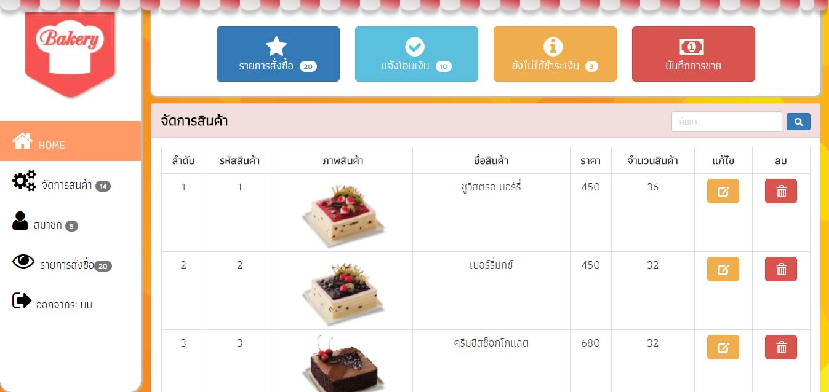

2.หน้าเพิ่มสินค้า

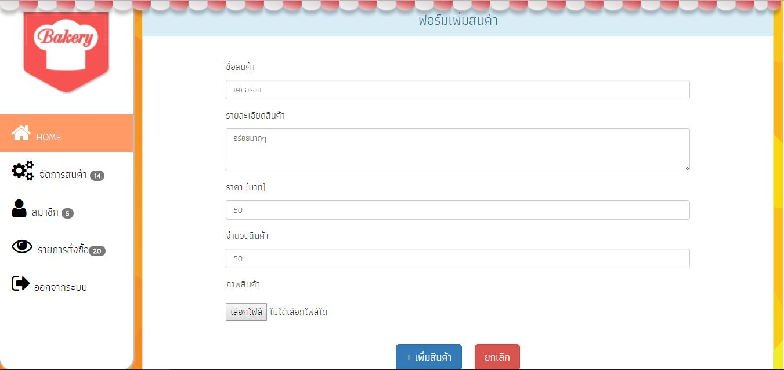

3.กดเลือกไฟล์รูปภาพสินค้า

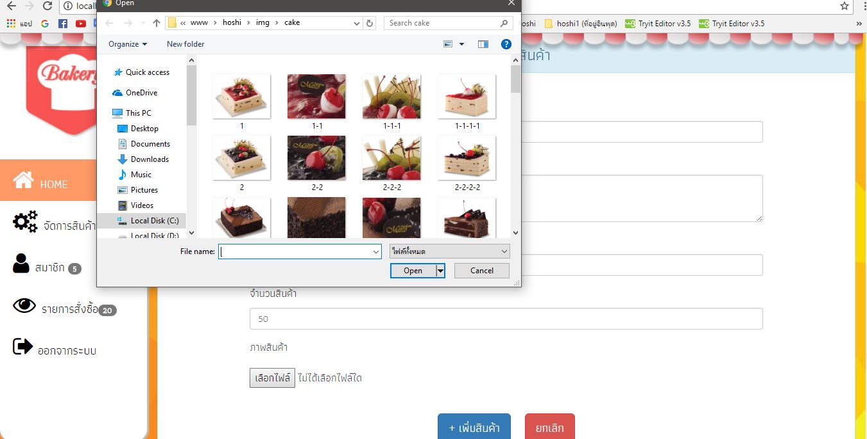

4.แสดงรูปภาพของสินค้าเพื่อยืนยัน

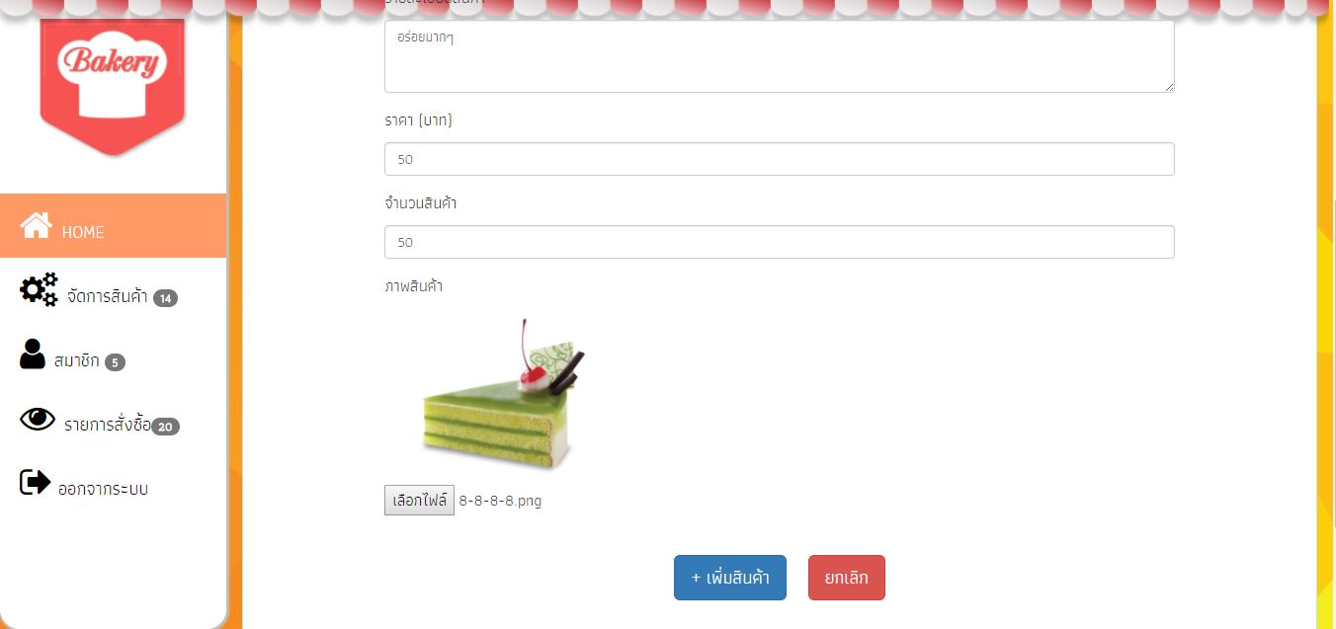

5.ยืนยันการเพิ่มสินค้า

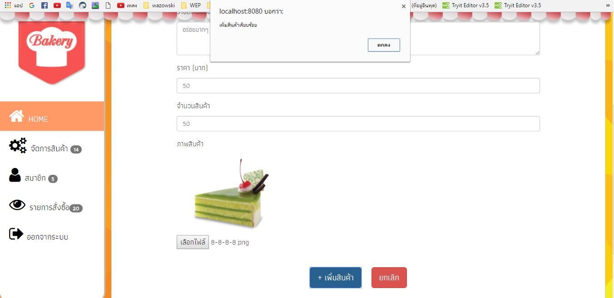

6.หน้าแก้ไขรายละเอียดของสินค้า

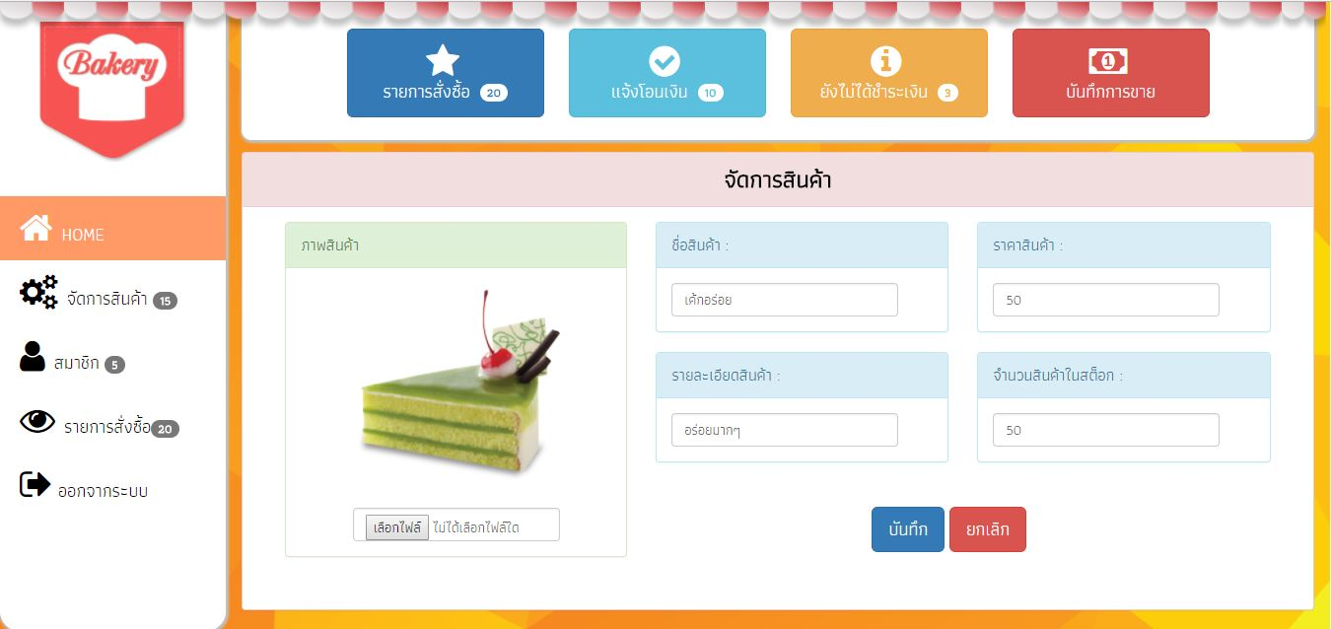

7.เมื่อต้องการลบสินค้านั้นๆ ทำการกดลบ แล้วยืนยันการลบสินค้า

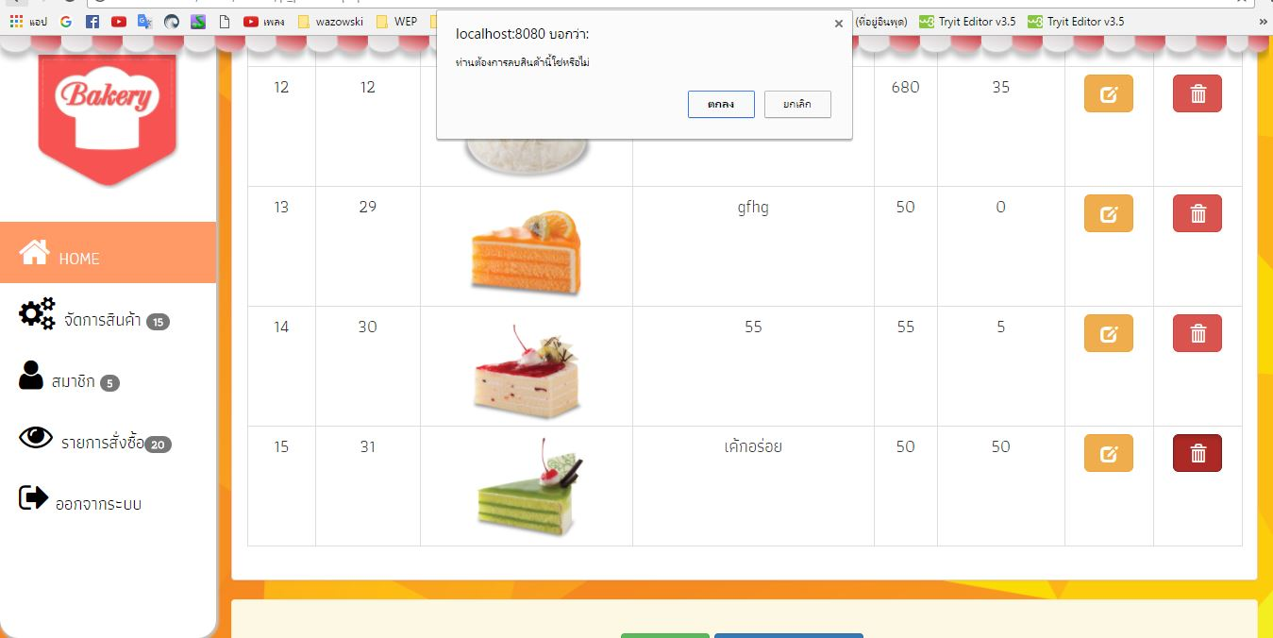

8.ในส่วนของหน้าร้านจะขึ้นข้อมูลของสินค้าที่เมื่อ Admin เพิ่มสินค้าเข้ามา

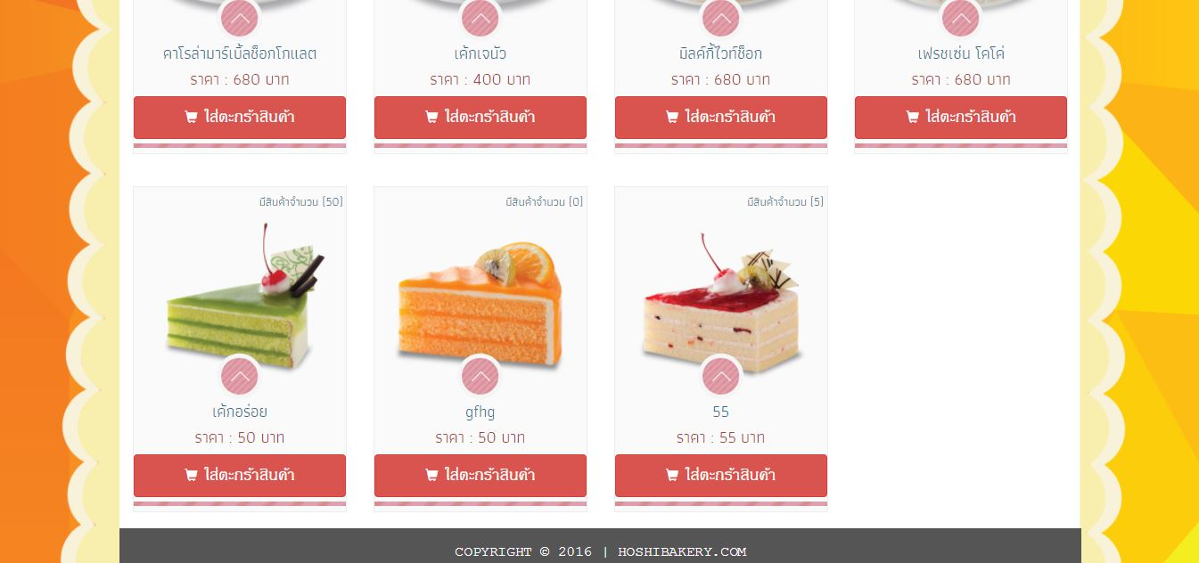

9.เมื่อทำการสั่งซื้อสินค้า

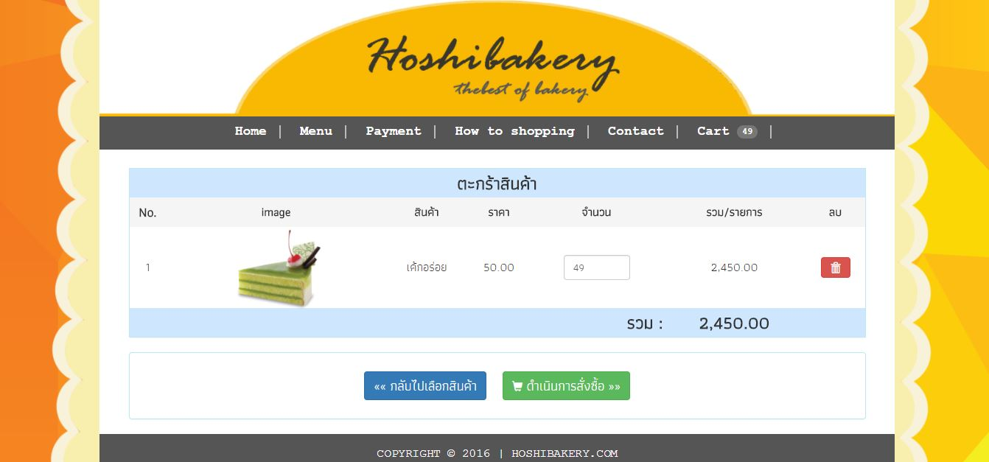

10.จำนวนสินค้าที่แสดงในหน้าแรกจะลดลงตามที่ลูกค้าสั่งไป

